
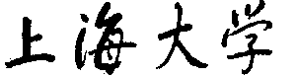

毕业论文（设计）

题 目: 基于大模型的英语学习助手

专业(层次) 专升本
年 级 2023
班 级 02
学 号 234A0776
学生姓名 钱丁君
指导教师 刘福岩

上海大学继续教育学院毕业论文（设计）声明书
一、本人已经阅读并知晓毕业论文（设计）写作各项要求，包括毕业论文（设计）检测不合格者，毕业论文（设计）为不及格，由此造成的后果自负。
二、本人声明所呈交的毕业论文（设计）工作是由本人独立完成，在完成毕业论文（设计）时所利用的一切资料均已在参考文献中列出，不存在抄袭、剽窃、伪造、篡改、买卖、代写等学术不端行为，否则本人愿意承担一切责任。
三、本人已知晓《上海市本科毕业论文（设计）抽检实施细则（试行）》有关要求，对抽检不合格或存在学术不端行为的毕业论文，经查实后按规定承担相应责任。
四、本人完全了解上海大学继续教育学院有关保留、使用毕业论文（设计）的规定，即学校有权保留毕业论文（设计）及其复印件或电子件，允许毕业论文（设计）被查阅和借阅；学校可以公布毕业论文（设计）的全部或部分内容。
学 号：234A0776
学生签名：________________
日 期：______年____月____日

摘 要
针对传统英语学习工具内容固定、通用大模型输出难以沉淀以及词表与复习流程割裂等问题，本文设计并实现了一套基于大语言模型的英语学习助手。系统采用前后端分离和按业务域组织的模块化单体架构，后端基于 Java 17、Spring Boot、Spring Security、JWT、MyBatis-Plus 与 MySQL，前端采用 HTML、CSS 和模块化 JavaScript。系统将公共词表导入、学习计划、场景材料、词汇挑战、语境精读与间隔复习组织为连续学习闭环：管理员可导入自考、四级、六级和雅思等 Markdown 词表，AI 对词条进行增量语义分析，学习计划再按主题相关性选择词群并生成场景文章；每日核心词均分为每篇不超过 50 词的材料，学习者通过含义选择、跟敲和拼写检查形成逐词学习记录。AI 网关按照供应商和模型选择请求适配器、响应解析器、上下文窗口及输出上限，固定动作只携带必要数据，并在上下文达到安全容量前拆分或拒绝。长耗时生成任务采用显式任务、步骤与尝试记录，支持预约、取消、失败重试和人工监控。系统还通过公共词卡缓存与个人快照降低调用成本并保护个人笔记和学习进度。验证结果表明，后端 142 项自动化测试无失败、无错误，其中 1 项数据库容器测试因当前 Docker 不可用而跳过；前端 66 个 JavaScript 模块通过语法与构建检查，8 个测试文件共 36 项测试全部通过。研究表明，将模型生成能力置于可追踪任务、结构化数据和检索练习之中，能够为垂直教育应用提供较完整的工程实现路径。
关键词：大语言模型；场景化词汇学习；间隔重复；模块化单体；个性化学习

ABSTRACT
To address the fixed content of conventional English-learning tools, the weak persistence of general-purpose LLM outputs, and the separation between vocabulary lists and review workflows, this thesis designs and implements an English learning assistant powered by large language models. The system adopts a separated frontend-backend architecture and a business-domain-oriented modular monolith. The backend uses Java 17, Spring Boot, Spring Security, JWT, MyBatis-Plus, and MySQL, while the frontend uses HTML, CSS, and modular JavaScript. Public vocabulary import, learning plans, scene materials, vocabulary challenges, contextual reading, and spaced review are connected into a continuous learning loop. Administrators can import Markdown vocabulary lists for self-study examinations, CET-4, CET-6, and IELTS. AI performs incremental semantic analysis, and learning plans select related word groups for contextual articles. Daily core words are evenly distributed across materials with no more than 50 challenge words per article. Meaning selection, typing, and spelling checks produce per-word learning records. The AI gateway selects request adapters, response parsers, context windows, and output limits according to the provider and model. Fixed actions carry only necessary data and are split or rejected before reaching the safe context capacity. Long-running generation uses explicit task, step, and attempt records with scheduling, cancellation, retry, and manual monitoring. Shared vocabulary-card caching reduces repeated calls, while personal snapshots protect notes and learning progress. In verification, the backend completed 142 automated tests with no failures or errors; one database-container test was skipped because Docker was unavailable. The frontend passed syntax and build checks for 66 JavaScript modules, and all 36 tests in eight test files passed. The implementation demonstrates a practical engineering path for placing generative capabilities inside traceable tasks, structured data, and retrieval-based learning activities.
Keywords: large language model; contextual vocabulary learning; spaced repetition; modular monolith; personalized learning

目 录
摘 要 1
ABSTRACT 3
第一章 绪论 8
1.1 研究背景 8
1.2 研究意义 8
1.3 国内外研究与应用现状 9
1.4 研究内容与主要工作 10
1.5 论文组织结构 10
第二章 系统关键技术 12
2.1 Java 17与Spring Boot 12
2.2 Spring Security与JWT 12
2.3 MyBatis-Plus、MyBatis与MySQL 12
2.4 ES Modules与大模型兼容接口 13
第三章 系统需求分析 14
3.1 可行性分析 14
3.2 用户角色与学习场景 14
3.3 功能需求 15
3.4 非功能需求 16
3.5 核心业务流程 17
第四章 系统总体设计 18
4.1 总体架构设计 18
4.2 功能模块设计 19
4.3 核心业务流程设计 19
4.4 数据库设计 20
4.5 接口与安全体系设计 21
4.6 数据一致性设计 22
第五章 系统详细设计与实现 25
5.1 用户认证与权限控制 25
5.2 多模型配置与模型调用 26
5.3 词汇大挑战与学习计划、公共词本 27
5.4 词汇学习卡与公共缓存 29
5.5 拼写容错与最佳匹配 31
5.6 单词本快照与笔记共享 32
5.7 文章学习模块 33
5.8 间隔复习与睡眠保护 34
5.9 前端模块化与交互设计 35
5.10 系统日志与异常处理 37
5.11 工程治理与可维护性 38
第六章 系统测试与结果分析 39
6.1 测试环境、数据来源与方法 39
6.2 功能测试与自动化验证 40
6.3 接口并发与首屏性能测试 41
6.4 拼写容错测试 42
6.5 本地使用情况与数据库分析 42
6.6 缓存与AI调用结果分析 43
6.7 技术指标达成情况与局限 44
第七章 总结与展望 46
7.1 工作总结 46
7.2 不足与展望 46
致 谢 47
参考文献 48
附录A 主要接口清单 50
附录B 词汇学习卡JSON字段说明 51

第一章 绪论

1.1 研究背景
随着移动互联网、云计算与人工智能的发展，英语学习工具已经由电子词典和固定课程资源逐步转向智能问答、内容生成和个性化推荐。2022 年以后，大语言模型在文本理解、生成、改写与多轮对话方面表现出较强能力，为动态生成例句、词汇解释、阅读材料与练习题提供了新的技术基础。潘教峰等从数据、知识与系统三重整合的角度说明，人工智能价值的实现不仅依赖模型本身，还依赖领域数据、知识组织与工程系统之间的协同^{[1]}。这意味着，面向学习场景的应用不能停留在一次性对话，而要把生成内容转化为可管理、可复习的学习资产。
传统词汇软件通常依赖预先整理的词库，数据稳定但难以针对用户当前的词汇、兴趣和难度动态生成语境。通用 AI 对话工具具有较强生成能力，却存在输出格式不统一、内容容易淹没在历史对话中、个人学习状态难以持续、重复调用增加成本等问题。刘芹、谭佳豪指出，大语言模型能够降低外语学习门槛并增强个性化体验，但仍需正视信息真实性、技术依赖和学术规范等风险^{[2]}。因此，本课题选择“英语词汇学习”作为垂直场景，研究如何在可控提示词、结构化输出、个人知识管理和复习调度之间建立稳定闭环。

1.2 研究意义
本课题的教育意义在于把词汇释义、例句、搭配、相关词和文章语境组织在同一学习路径中，并通过检索练习和间隔重复促使学习者主动回忆。相关研究表明，分散练习的有效间隔与保持时间相关^{[8]}，重复检索对延迟回忆具有重要作用^{[9]}。系统不是把大模型替代为“自动答案”，而是把它作为内容生成组件，再由用户筛选、记录、复习和纠错。
本课题的工程意义在于解决多模型接入、AI 输出结构化、公共缓存与个人快照隔离、跨场景会话复用以及密钥安全存储等问题。上述问题具有明显的通用性：编程学习、专业文献阅读和写作训练也需要把模型输出转化为持久知识单元。因此，本系统既是英语学习工具，也是对垂直 AI 应用工程模式的一次实践。

1.3 国内外研究与应用现状

1.3.1 国外研究与应用
国外计算机辅助语言学习研究较早关注电子词卡、语料库、在线反馈和移动学习。Nakata 对词汇卡软件的比较研究指出，检索、间隔、反馈和学习项目管理是影响软件效果的重要因素^{[10]}；Schmitt 对二语词汇教学研究的综述强调，词汇知识同时涉及形式、意义和使用，单一释义不足以支持稳定掌握^{[11]}；Webb 的实验说明，多次接触能够改善多维词汇知识，但不同知识维度需要的重复次数并不相同^{[12]}。这些研究为本系统的词汇卡结构和分阶段复习提供了依据。
生成式人工智能进入教育后，研究重点从固定资源推送扩展到动态内容生成和交互式辅导。Kasneci 等总结了大语言模型在个性化解释、自动反馈与学习支持方面的机会，同时指出幻觉、偏见、隐私和过度依赖问题^{[4]}。Tlili 等从教育聊天机器人案例分析了生成式 AI 的机会与伦理挑战^{[5]}；Lo 的快速综述表明，现有研究已覆盖教学辅助、评价和学习支持，但实证证据与长期影响仍需积累^{[6]}。Kohnke 等进一步讨论了 ChatGPT 在语言教学与学习中的应用边界^{[7]}。由此可见，大模型适合提供多样化内容，但必须由应用系统承担结构约束、数据治理和学习过程组织。

1.3.2 国内研究与应用
国内百词斩、扇贝单词、不背单词、有道词典等产品已经形成词卡、发音、例句、单词本和复习计划等成熟模式。与此同时，DeepSeek、通义千问、Kimi、豆包等模型的发展降低了中文用户接入生成式能力的门槛。朱永海等认为，生成式人工智能正在推动个性化学习从资源推荐走向学习内容生成、路径优化与多智能体协同^{[3]}。国内研究也开始关注大语言模型在外语知识查询、范例生成、纠错、测试和情境对话等方面的表现^{[2]}。
现有产品大体分为两类：第一类以固定词库和既定复习流程为主，稳定但生成能力有限；第二类以通用 AI 对话为主，内容丰富但缺乏单词本、复习状态和长期数据沉淀。部分应用只支持单一供应商，模型输出无法稳定解析，API Key 保护不足，或没有区分共享生成内容与个人学习数据。本系统重点弥补这些工程边界。

表1-1 三类英语学习方式比较
比较维度 | 固定词库型工具 | 通用AI对话工具 | 本文系统
内容来源 | 预置词库 | 即时生成 | 缓存优先，必要时生成
结构稳定性 | 高 | 依赖自然语言输出 | Prompt约束 + JSON解析校验
个人沉淀 | 单词本与状态 | 多为会话历史 | 个人快照、笔记与复习记录
复习机制 | 产品内置 | 通常没有 | 分阶段间隔与睡眠保护
模型接入 | 通常不可配置 | 单一平台 | 多供应商 OpenAI-compatible
安全边界 | 平台托管 | 平台托管 | JWT、AES-GCM、脱敏与审计

1.4 研究内容与主要工作
完成学习者与管理员需求分析，设计个人信息、公共词表、词汇大挑战、语境精读、单词本、复习和系统管理等产品模块。
实现 Markdown 公共词表导入、疑似断词人工修正、发布与增量语义分析，使场景候选按主题相关性组织而非按词表顺序切分。
实现学习计划、周/月日历、场景摘要与详情分层加载、每篇不超过 50 个核心词的均分策略，以及含义选择、跟敲和拼写检查。
设计模型感知的 AI 网关，以供应商和模型定义驱动请求适配、响应解析、上下文预算和输出限制，固定动作不携带长期会话历史。
建立公共词卡缓存、个人词条快照、Markdown 笔记、语境精读和间隔复习机制，保护个人学习资产并降低重复调用成本。
实现 Spring Security + JWT、声明式权限、AES-GCM 密钥加密、可重试异步任务、Outbox 日志与模块边界治理，并完成后端、前端和文档质量验证。

1.5 论文组织结构
全文共七章。
第一章介绍研究背景、意义与现状；
第二章说明项目实际使用的关键技术栈；
第三章开展可行性与需求分析；
第四章给出系统架构、模块、数据库、接口及安全设计；
第五章结合真实代码说明核心模块实现；
第六章报告测试方法、结果和局限；
第七章总结工作并提出后续方向。

第二章 系统关键技术

2.1 Java 17与Spring Boot
后端采用Java 17和Spring Boot 3.3.6。Java 17提供稳定的长期支持运行时、记录类和现代集合处理能力；Spring Boot负责Web容器、参数校验、配置绑定、统一响应和依赖装配，使各业务域可以保持清晰的API、应用、领域和基础设施边界。
耗时的词表分析、词卡、场景材料和阅读材料生成使用Spring事件、事务提交后监听与@Async执行，并由有界aiTaskExecutor控制并发。数据库事务只保存任务和业务状态，不等待外部HTTP响应，从而避免大事务和请求线程长时间占用。
表2-1 系统技术栈
层次 | 技术 | 作用
JDK版本 | Java 17 | 后端语言与运行时
应用框架 | Spring Boot 3.3.6 | Web、配置、校验与应用装配
安全 | Spring Security + JWT | 无状态认证与接口访问控制
数据访问 | MyBatis-Plus 3.5.12 | Mapper、条件构造器、审计字段与乐观锁
数据库 | MySQL | 用户、学习资产、AI缓存和日志持久化
模型接口 | OpenAI-compatible Chat Completions | 统一接入不同供应商
前端 | HTML/CSS/ES Modules | 轻量模块化单页交互
文档接口 | SpringDoc | 接口浏览与联调辅助

2.2 Spring Security与JWT
认证与授权采用Spring Security和JWT。登录成功后，JwtAuthenticationFilter校验Bearer令牌的签名、issuer和过期时间，把用户身份写入SecurityContext与CurrentUserContext。业务接口不重复接收Authorization参数，应用服务可在当前线程中直接取得登录用户。
管理员接口通过@RequirePermission声明LearningPermission.SYSTEM_ADMIN，由权限切面统一校验。JWT按照RFC 7519组织声明^{[13]}；模型API Key使用AES-GCM加密保存，列表接口只返回脱敏值，避免凭据进入前端状态和业务日志。

2.3 MyBatis-Plus、MyBatis与MySQL
数据层采用MySQL 8、MyBatis-Plus和MyBatis XML。简单增删改查使用MyBatis-Plus包装器、逻辑删除和乐观锁；多表摘要、分页列表和批量写入使用XML中的显式SQL，避免服务循环内逐条查询或更新。Snowflake主键在后端使用Long，在JSON中序列化为字符串，防止JavaScript精度丢失。
MySQL保存用户、公共词表、个人词本、学习计划、场景材料、逐词进度、异步任务和AI审计记录。唯一约束保证同一计划的单元序号、同一单词本的归一化词条等业务不变量，组合索引服务于日历摘要、待复习队列和任务状态分页查询。

2.4 ES Modules与大模型兼容接口
前端采用HTML、CSS和原生ES Modules，并按identity、vocabulary、learning、reading、ai、task和system业务域拆分模块。共享层统一提供API请求、弹窗、ID字符串化、Markdown渲染和本地偏好存储，入口文件只负责装配。
模型调用使用OpenAI-compatible Chat Completions协议。AI网关依据provider、model和protocol选择请求适配器、响应解析器、上下文窗口与输出上限；固定生成动作只携带当前任务必要数据，在达到模型安全上下文约90%前拒绝或拆分，防止长期学习计划的历史消息持续累积。

第三章 系统需求分析

3.1 可行性分析
技术上，Spring Boot、MyBatis-Plus、MySQL 和浏览器标准 API 均较成熟，多家模型供应商支持兼容的 Chat Completions 接口，能够满足系统实现需要。经济上，系统主要采用开源技术，成本集中在模型调用；归一化缓存、词本关联分析和文章级缓存能够减少重复请求。操作上，界面按个人信息、词汇大挑战、卡片学习、语境精读、单词本和复习组织，管理员另有系统管理入口，核心流程与学习者已有认知一致。风险主要来自模型输出不确定性、外部网络波动、密钥泄露和学习者过度依赖，因此通过结构化约束、缓存、加密、权限和人工监控降低影响。

3.2 用户角色与学习场景
系统区分普通用户和系统管理员两种业务角色。未登录用户只能注册和登录；普通用户可以维护个人资料、个人单词本、学习计划、学习设置，完成词汇大挑战、语境精读和复习。系统管理员通过系统管理维护用户、公共词本、AI 异步任务、模型、Agent 与模板、系统日志和 AI 会话；公共词本只有管理员可以导入、修改、发布或删除，普通用户只能查看已发布内容并用于创建学习计划。AI 调用场景至少包括词卡生成、公共词本关联分析、场景材料、阅读材料和批量词卡。
系统用例如图3-1所示。普通学习者围绕个人词本、学习计划、场景学习、语境精读和复习形成闭环；系统管理员负责公共资源、用户权限、AI配置与任务监控；外部AI模型服务仅参与受控的内容生成。
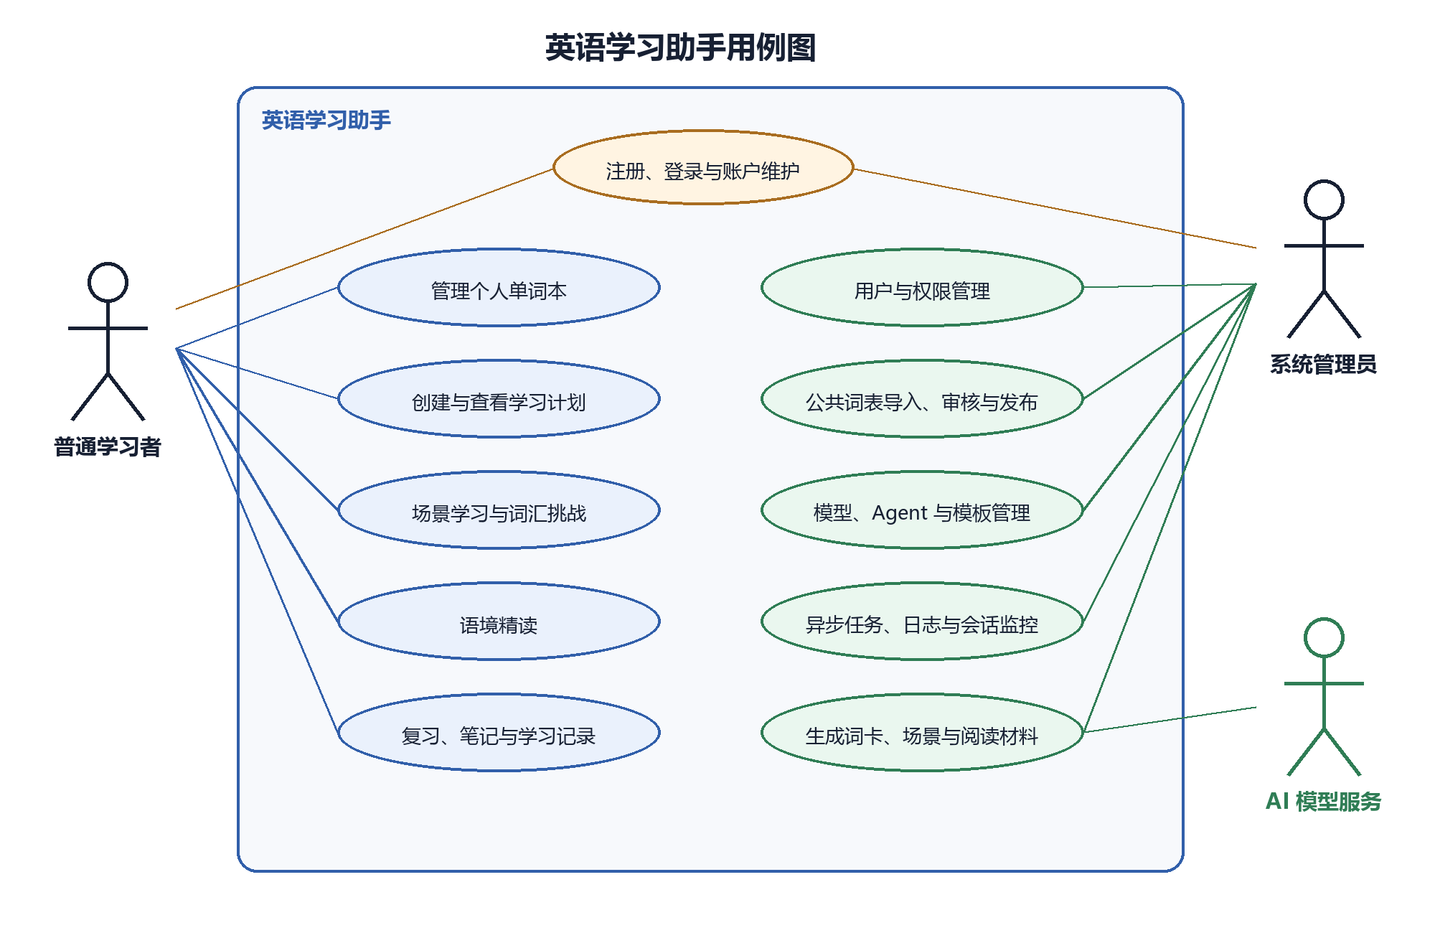
图3-1 英语学习助手用例图

3.3 功能需求
表3-1 主要功能需求
编号 | 功能域 | 主要需求
F01 | 认证与账户 | 注册、登录、退出、资料维护、学习设置及用户上下文
F02 | 公共词表 | Markdown 导入、数据源类型、疑似断词修正、发布与增量关联分析
F03 | 学习计划 | 学习目标、公共词表、计划状态、周/月日历和场景材料生成
F04 | 词汇大挑战 | 相关词群文章、待挑战词汇、含义/跟敲/拼写检查和逐词记录
F05 | 词卡与缓存 | 结构化词卡、批量生成、拼写容错、公共缓存与个人快照
F06 | 个人单词本 | 多词本、词条增删改、状态筛选、移动/复制和 Markdown 笔记
F07 | 语境精读 | 选词、难度与字数、文章复用、三阶段阅读检测和专注模式
F08 | 复习 | 到期队列、重新组题、跟敲、自评、复习排期和历史记录
F09 | AI 管理 | 模型、Agent、模板、会话审计、连接测试和异步任务监控
F10 | 个人偏好 | 学习 Agent、提示词模板、语音参数和跨学习入口偏好复用
F11 | 系统治理 | 用户中心、声明式权限、系统日志、异常处理与任务人工处置

3.4 非功能需求
表3-2 非功能需求与验证方式
类别 | 目标或约束 | 验证方式
安全性 | 业务接口默认认证；管理员能力声明权限；API Key 不得明文回显 | 安全配置、权限切面与 DTO 走查
一致性 | 公共缓存刷新不得覆盖个人笔记、掌握度、排期和场景历史 | 快照、版本与数据归属逻辑检查
可用性 | 错误信息可理解；破坏性操作二次确认；学习入口支持继续上次进度 | 业务流程与界面走查
兼容性 | 不同供应商和模型使用独立适配、解析及上下文配置 | 模型定义与网关单元测试
可维护性 | 按业务域模块化；统一异常、枚举、中文说明和架构规则 | ArchUnit 与文档治理测试
性能 | 列表加载摘要小对象，详情按需加载；批量查询避免 N+1 | 接口设计、SQL 与 Mapper 检查
成本 | 固定 AI 动作精简上下文；共享缓存；批量任务可预约低价时段 | Token 审计与任务记录
可观测性 | 接口耗时、业务日志、AI 调用和任务状态可追踪 | 切面日志、系统日志与任务中心
任务书中的缓存命中率、响应时间和并发数属于部署环境指标，受词汇分布、模型供应商、网络、数据库规模和硬件影响。

3.5 核心业务流程
词汇学习的主流程是：管理员导入并审核公共词表，普通用户选择词表创建学习计划，系统依据学习目标规划场景和掌握要求；学习者按周/月日历打开场景材料，阅读文章和相关词汇，完成词汇检查，保存逐词记录并进入后续复习。日历和场景列表先加载摘要数据，点击学习或回顾时再按需加载完整材料。
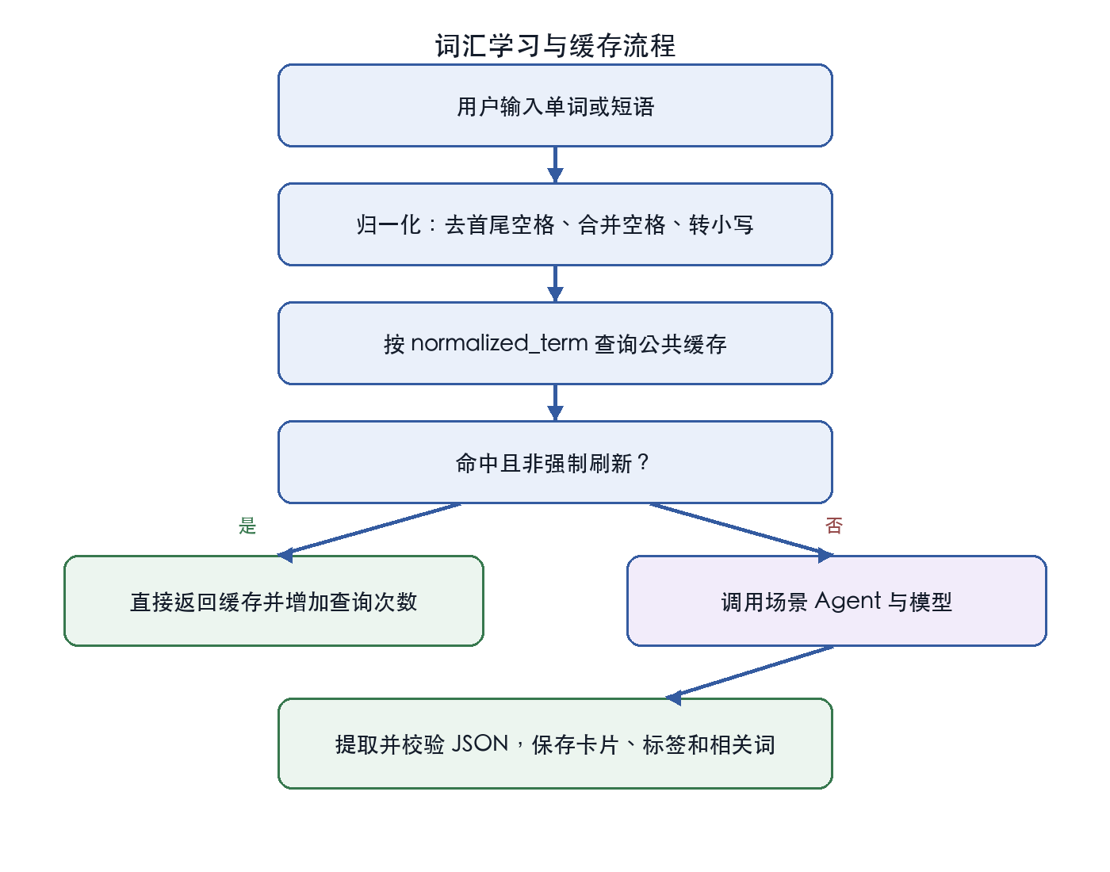
图3-2 词汇学习与缓存流程
语境精读先校验所选词条属于当前用户和当前单词本，再抽取核心词义，以用户、词本、词汇组合、字数、难度和备注计算缓存哈希。缓存未命中时调用 english_article 场景 Agent，保存文章、译文、词汇用法、语法点、练习与建议。复习流程则先查询到期词条；若用户主动重启复习，只生成本轮队列而不改变正式排期，只有提交结果后才写复习记录并更新词条状态。

第四章 系统总体设计

4.1 总体架构设计
总体架构由浏览器表示层、接口与安全层、业务域应用层、领域层、基础设施层、数据存储以及外部模型服务构成。浏览器通过 HTTP 与后端通信，除登录注册外携带 Bearer JWT。安全过滤器解析令牌并建立 CurrentUserContext；Controller 只接收参数、声明权限并组织响应；Application Service 编排用例；Domain 保存业务规则；Infrastructure 通过 MyBatis-Plus 和 XML Mapper 访问 MySQL。外部模型只接收当前动作的必要数据，密钥和 Authorization 不进入业务审计内容。
模块边界将不稳定的外部生成能力包裹在可审计的业务流程中。数据库事务只负责保存任务、状态和业务数据，不在事务内等待模型 HTTP 响应；提交后事件把外部工作交给有界 aiTaskExecutor。即使模型暂时不可用，已缓存词卡、个人快照、场景历史、文章记录与复习进度仍可读取，失败任务也可以从未完成步骤继续执行。
总体架构如图4-1所示。浏览器前端经由API与安全层访问按业务域组织的应用服务；领域对象和基础设施负责规则与持久化，AI网关统一适配模型供应商，MySQL保存可追踪的学习资产、任务与审计数据。
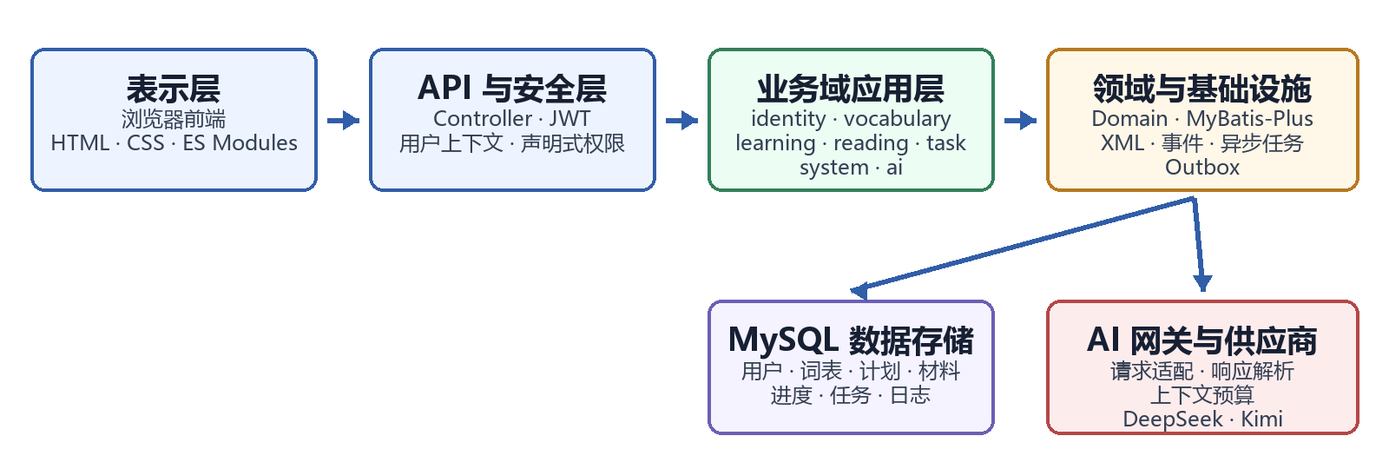
图4-1 系统总体架构

4.2 功能模块设计
表4-1 功能模块划分
模块 | 后端职责 | 前端职责
身份与权限 | 用户、JWT、用户上下文和声明式权限 | 登录注册、账户资料、学习设置和管理员入口
AI 能力 | 模型/供应商、Agent、Prompt、会话和模型网关 | 模型管理、Agent/模板、会话诊断和连接测试
词汇与词本 | 公共词表、关联分析、词卡缓存、个人快照与笔记 | 公共词表查看、个人单词本、词卡详情和导入审核
词汇大挑战 | 学习计划、场景编排、材料、挑战评测和学习记录 | 周/月日历、场景摘要、沉浸学习和词汇挑战
语境精读 | 阅读材料、缓存、进度、练习评分和学习曝光 | 通读、词汇精讲、阅读检测和专注模式
异步任务 | 任务、步骤、尝试、原子领取、预约、取消与重试 | 任务状态、进度、失败原因和人工处置
系统支撑 | Outbox 日志、接口监控、异常映射和数据审计 | 用户中心、系统日志和运营查询

4.3 核心业务流程设计
核心流程从公共词表准备开始。管理员导入Markdown词表，经格式校验、疑似断词人工审核和发布后，系统以异步任务执行增量语义分析。学习者选择已发布词表并填写学习目的，系统依据标签和相关性组织候选词，按日期计算目标量，并把每日核心词均分为每篇不超过50词的场景材料。
生成任务成功后，学习者在同一单元中完成文章阅读、核心词挑战和Markdown笔记；每次答题写入逐词学习记录并更新掌握状态，待复习词进入间隔复习队列。任务失败时保留任务、步骤、尝试次数和错误原因，可由发起者或管理员在任务中心继续执行，业务流程如图4-2所示。
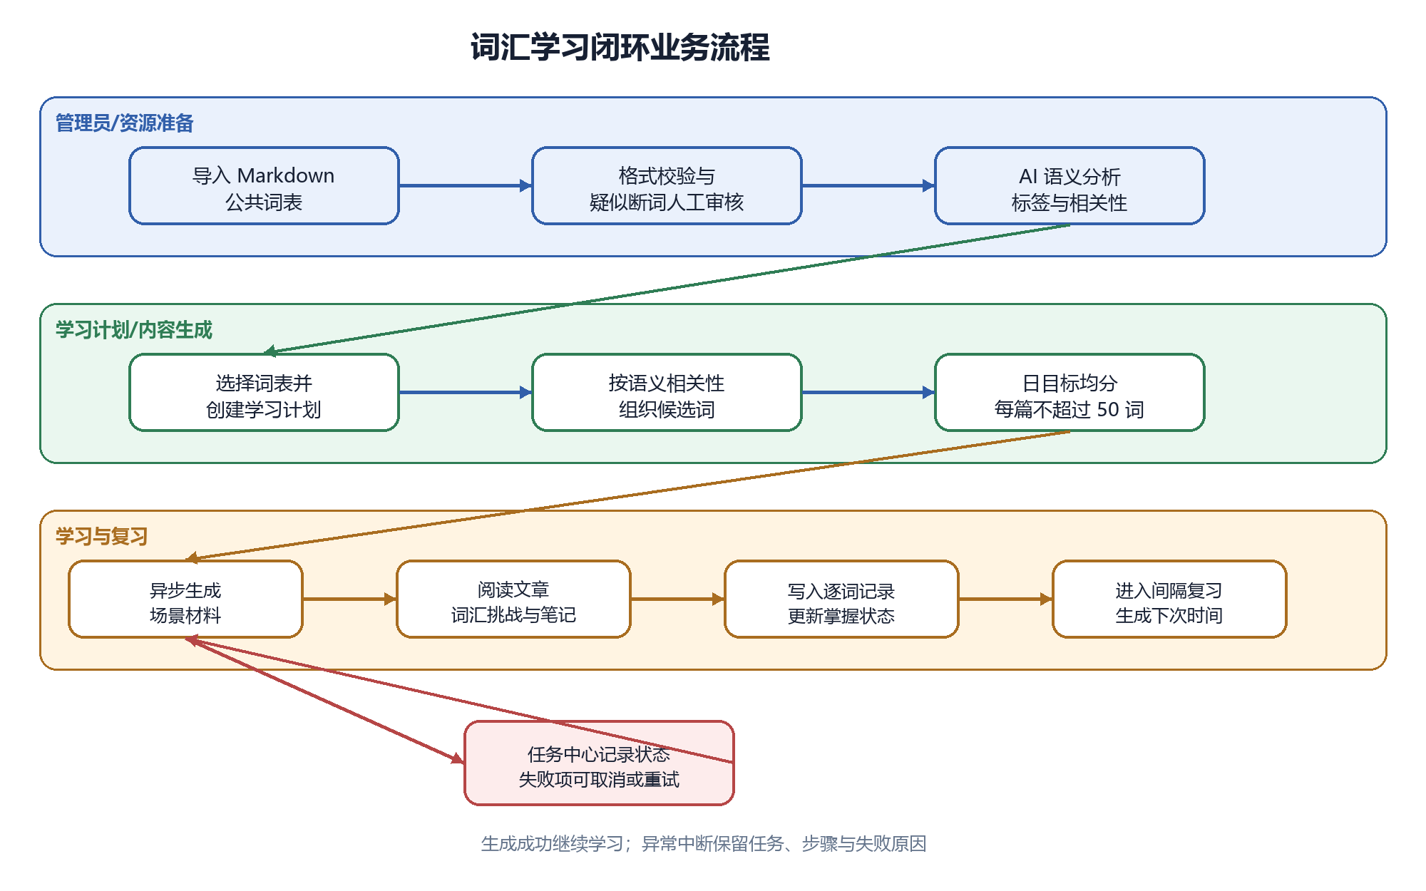
图4-2 词汇学习闭环业务流程

4.4 数据库设计
数据库按 AI Agent、公共学习缓存、用户与单词本、标签关系、复习记录和运营支撑六类组织。所有主要实体继承 BaseEntity，统一包含创建人、创建时间、更新人、更新时间、逻辑删除和乐观锁版本。审计人由 Spring Security 上下文解析，系统上下文使用 0。
核心实体关系如图4-3所示。用户与个人单词本、学习计划和逐词进度为一对多关系；公共词表向词条和学习计划提供稳定来源；计划包含多个场景单元，单元关联材料版本和分层词条；个人词条、逐词进度与复习记录共同保存学习结果。项目不声明物理外键，逻辑关联通过索引、唯一约束和应用服务校验维护，以降低初始化权限和增量迁移耦合。
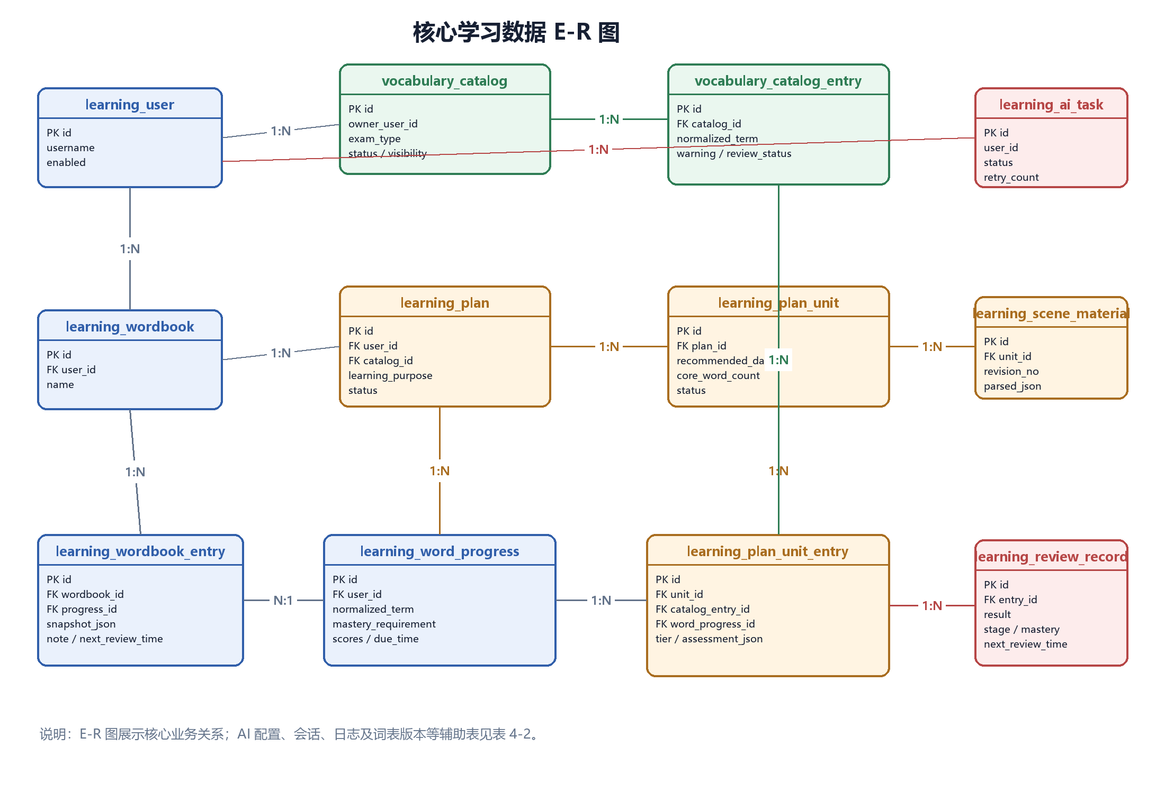
图4-3 核心学习数据E-R图
表4-2 核心数据表
表名 | 用途 | 关键约束
ai_agent / ai_prompt_template | Agent 与提示词模板 | 编码唯一、必需占位符校验
ai_model_config | 模型与供应商连接配置 | API Key 密文、模型定义与启停状态
ai_chat_session / message / call_record | 会话、消息与调用审计 | 场景复用、Token/耗时/结果元数据
vocabulary_catalog / version / entry | 公共词表、版本与词条 | 数据源、源序号、审核和发布状态
vocabulary_catalog_analysis_* | 词表分析任务、批次与词条结果 | 部分结果可落库、未解析项可重试
english_vocabulary_study_record | 公共词卡缓存 | term唯一、结构化 JSON
learning_user / preference | 用户、角色与学习偏好 | username 唯一、用户级配置
learning_wordbook / entry | 个人词本、词卡快照与笔记 | 用户归属、wordbook_id + normalized_term
learning_plan | 学习目标、词表和计划状态 | 用户与公共词表版本关联
learning_plan_unit / material / entry | 场景单元、历史材料和核心/复习词 | 每篇核心词不超过 50、版本可追踪
learning_scene_related_word / note | 场景扩展词与 Markdown 笔记 | 绑定计划和场景材料
learning_word_progress / review_record | 逐词掌握状态与复习历史 | 阶段、得分、下次复习时间
learning_article_study_record | 语境精读材料和学习进度 | 条件哈希、历史记录不覆盖
ai_async_task / step / attempt | AI 任务、步骤和执行尝试 | 原子领取、幂等、终态与失败重试
learning_system_log / outbox | 业务日志与可靠异步投递 | 业务提交不受日志失败影响

4.5 接口与安全体系设计
接口统一使用 /api/v1 前缀，资源名使用复数，新增使用 POST，更新使用 PUT，删除使用 DELETE。雪花 ID 在 JSON 中按字符串序列化，前端保存、比较和提交时均归一化为字符串，避免 JavaScript Number 超过安全整数范围导致精度丢失。
表4-3 代表性 REST 接口
资源 | 代表性接口 | 说明
认证 | POST /learning/auth/login | 登录并返回 JWT
公共词表 | POST /vocabulary-imports/markdown | 管理员导入 Markdown 词表
单词本 | GET/POST /learning/wordbooks | 个人词本查询与创建
学习计划 | GET /learning/plans/{id}/calendar | 查询周/月日历摘要
场景材料 | GET /learning/plans/{id}/units/{unitId} | 按需加载单个场景完整内容
词汇挑战 | POST /learning/plans/{id}/units/{unitId}/assessments | 提交逐词检查结果
语境精读 | POST /learning/articles/study | 生成或复用阅读材料
AI 任务 | GET/POST /learning/ai-tasks | 查看进度并执行取消、重试或立即运行
系统治理 | GET /learning/system-logs | 管理员查询业务与异常日志
SecurityFilterChain 关闭服务端会话并设置 STATELESS，仅允许登录、注册、OpenAPI 和健康检查匿名访问。JWT 使用 HS256，包含 issuer、用户 ID、用户名、签发时间和过期时间；签名与比较使用 HMAC-SHA256 和常量时间比较。密码使用随机盐加 SHA-256 存储；该实现满足课题当前要求，但生产环境应升级为 BCrypt、scrypt 或 Argon2 等专用密码哈希。模型密钥使用 12 字节随机 IV、128 位认证标签的 AES-GCM，加密密钥由独立安全配置派生。

4.6 数据一致性设计
系统同时维护共享数据、个人数据和生成历史三类一致性边界。公共词汇缓存与词本语义分析结果用于降低全局重复调用，允许按规则刷新；个人单词本的笔记、掌握度和复习排期必须长期稳定；场景材料和阅读材料则作为可追踪历史保存，新版本不覆盖旧版本。learning_wordbook_entry 因此保存词卡快照，场景单元保存版本和核心词归属，未掌握词可作为后续文章的复习词，但不改变原场景学习记录。
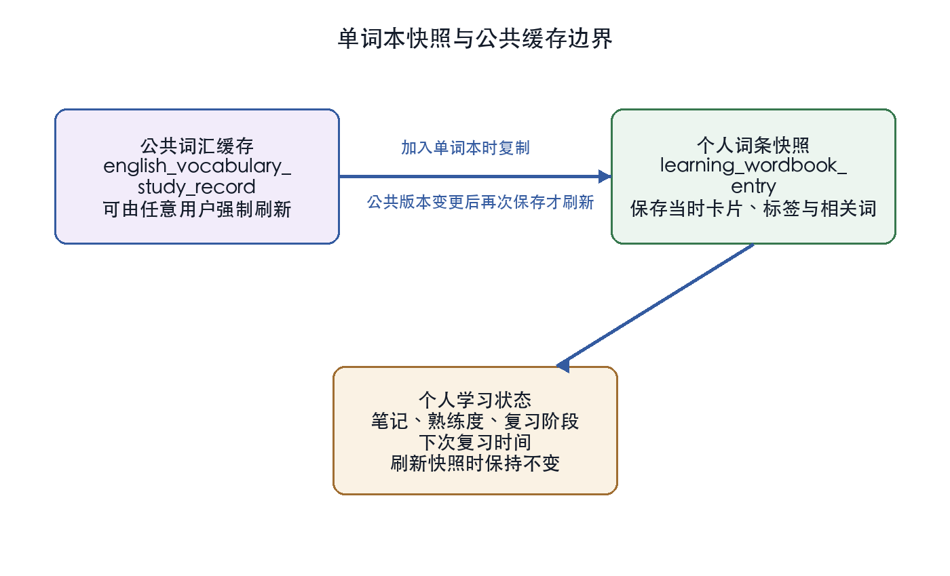
图4-4 公共缓存与个人快照边界
异步生成使用任务、步骤和尝试记录显式表达状态。任务先在短事务内从 pending 原子领取为 running，外部调用在提交后执行，结果写入采用业务唯一约束或幂等更新；终态区分成功、部分失败、失败和取消。公共词本分析允许部分 AI 响应先落库，下一次仅重试未解析词条。该设计使异常中断后能够确定已完成范围、责任用户和继续执行入口。

第五章 系统详细设计与实现

5.1 用户认证与权限控制
注册时系统将用户名归一化并检查唯一性，生成随机盐后保存 sha256$salt$digest 格式的密码哈希，随后创建默认单词本并签发 JWT。JwtAuthenticationFilter 从 Authorization: Bearer 头解析令牌，校验签名、issuer 和过期时间，读取用户后建立 SecurityContext 与 CurrentUserContext。后续 Controller 和应用服务可以直接取得当前用户，不再重复接收并解析 Authorization 参数，所有个人词本、计划、场景、文章与任务操作仍校验资源归属。
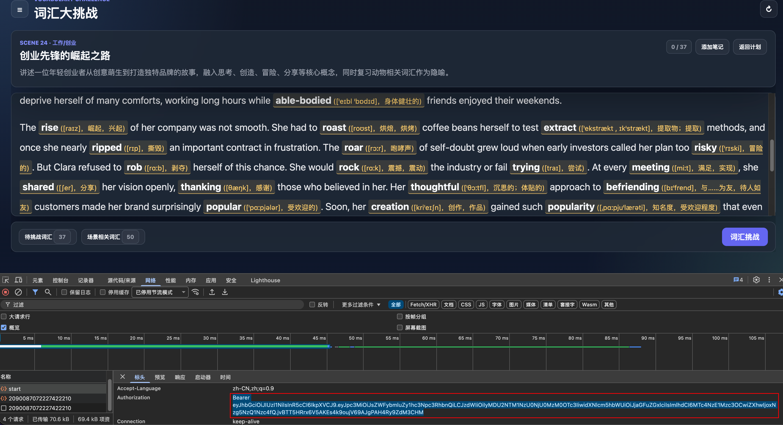
图5-1 请求Header的JWT
账户资料接口只返回脱敏手机号和邮箱。管理员接口通过 @RequirePermission 声明 LearningPermission.SYSTEM_ADMIN，由 PermissionAuthorizationAspect 统一校验，避免在每个方法中重复编写角色判断。修改密码必须提交当前密码，退出登录清理当前安全上下文；由于令牌无状态，服务端不依赖 HttpSession。生产环境仍应将当前加盐 SHA-256 升级为 BCrypt、scrypt 或 Argon2。
权限控制的核心实现如伪代码5-1所示。控制器只声明所需权限，切面从当前用户上下文统一校验，避免角色判断散落在方法体内。

算法 5-1：声明式权限校验
输入：point（控制器方法连接点）；rule（方法或类上声明的 @RequirePermission 权限注解）；currentUserContext（当前用户上下文）
输出：校验通过时返回 point.proceed()（目标方法执行结果）；权限不足时拒绝访问
1 | rule ← findDeclaration(point)
2 | permissions ← rule.value()
3 | currentUserContext.requirePermissions(permissions)
4 | return point.proceed()
伪代码5-1 声明式权限校验

5.2 多模型配置与模型调用
AiModelConfigService 在保存配置时加密 API Key，列表响应只提供 apiKeyMasked。DeepSeek、Kimi 等供应商及其模型名称、协议、请求适配器、上下文窗口和最大输出由模型定义统一管理；Agent 可绑定可用模型与默认模型，运行时优先使用明确选择，其次使用 Agent 默认配置。管理员可以直接执行低成本连接测试，验证 URL、密钥、请求适配和返回内容，而不必触发完整学习 Agent。
调用前处理链根据模型构建 messages、temperature、max_tokens 等请求字段，并依据上下文窗口计算安全预算；调用后处理链按供应商/模型选择解析器，先直读原始 JSON，失败后再进行 Markdown 代码块去除和受限兼容清洗。AiChatService 记录供应商、模型、场景、耗时、Token 和结果元数据，业务应用层再校验词条覆盖、必需字段和数量上限。固定动作不继承历史消息，避免数月学习计划产生高成本和超长上下文。
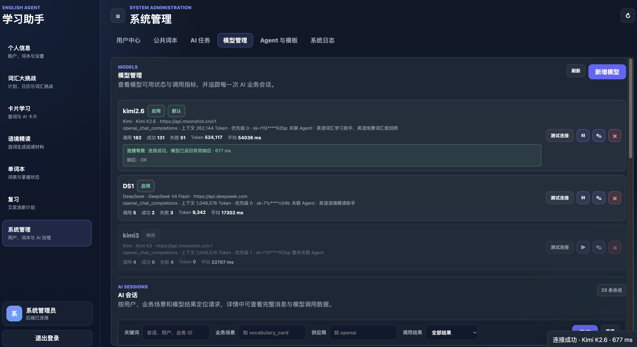
图5-2 多模型与 Agent 管理界面

5.3 词汇大挑战与学习计划、公共词本
公共词表是场景学习的输入源。管理员在系统管理中选择自考、四级、六级或雅思等数据源类型，上传 Markdown 表格；VocabularyImportService 解析序号、词汇、音标与释义，保留源序号，并标记疑似断词、异常字符和重复项。审核界面可以过滤全部疑似词条，逐条修改或批量采用建议，确认后发布公共词表。普通用户只能查看已发布词表并将其用于个人学习计划。
词表发布后，管理员可触发增量关联分析。系统先查询尚无有效分析结果的词条，按批次创建分析任务；AI 返回主题、语义分组、难度和相关索引。响应未覆盖整个批次时，已验证条目立即落库，缺失或无效条目保持 unresolved，后续任务只处理未解析项。该结果仅作为场景选词索引，不提前生成文章或完整词卡，从而把一次公共分析成本复用于多个学习计划。
用户创建计划时填写学习目标、公共词表和起止日期。后端根据目标判断词汇掌握要求，并从尚未在本计划任何场景中安排为核心词的候选中，优先选择语义相关词群。某日核心词超过 50 个时按篇数向上取整后均分，例如 80 词拆为 2 篇各 40 词，120 词拆为 3 篇各 40 词。历史材料保留版本与原始核心词归属；未完成词可以作为 review_words 出现在后续文章中，但不重复计入新词数量。
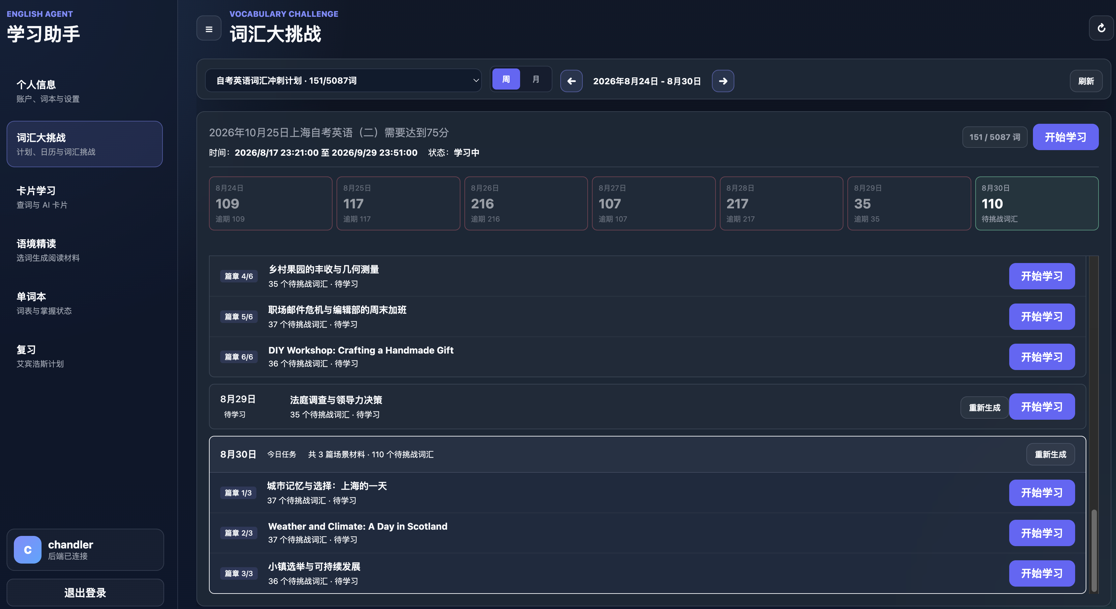
图5-3 词汇大挑战的学习计划
生成属于可重试异步任务：任务记录触发人、计划、场景、预约时间、步骤进度和失败原因，可立即执行或安排在低价时段，运行中允许取消后续批次，失败项可由触发者或管理员重试。若旧场景只有文章而缺少场景相关词，学习页在相关词数量为零时提供独立补生成入口，不要求重做整篇材料。
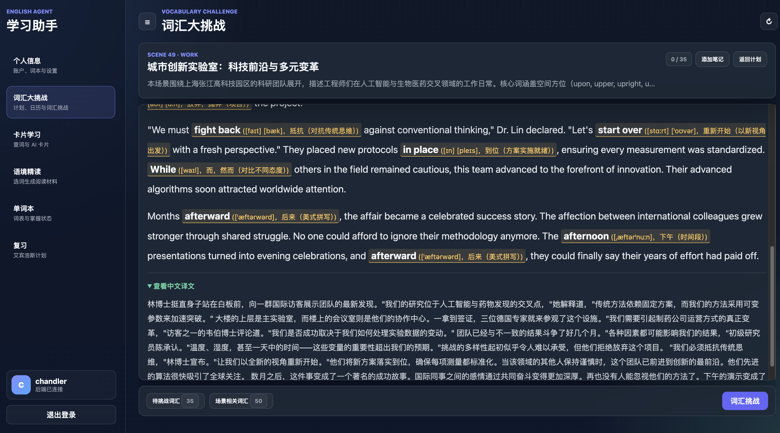
图5-4 学习计划中某一篇场景文章
前端词汇大挑战默认展示本周，并支持周/月切换、过去日期点击和场景摘要预览。日历接口只返回日期、数量、状态、标题与待挑战词摘要；点击开始学习或回顾时再加载文章、译文、核心词、相关词和 Markdown 笔记。词汇挑战先呈现纯单词列表，学习者确认后进入含义四选一；要求会拼写的词继续完成跟敲和按义拼写。每次提交更新逐词得分、正确/错误次数、掌握状态及下次复习时间。
当日核心词超过50个时，后端先计算材料篇数，再把余数依次分配给前几篇，保证篇间词量差不超过1。该实现使80词得到2篇40词、120词得到3篇40词，如伪代码5-2所示。
算法 5-2：场景材料核心词均分
输入：totalWordCount（当日核心词总数）；MAX_CORE_WORDS_PER_UNIT（单篇材料核心词上限，取 50）
输出：result（各篇材料的核心词数量列表，篇间词量差不超过 1）
1 | materialCount ← ceil(totalWordCount / MAX_CORE_WORDS_PER_UNIT)
2 | baseSize ← totalWordCount / materialCount（整除）
3 | remainder ← totalWordCount mod materialCount
4 | for index ← 0 to materialCount - 1 do
5 | result.add(baseSize + (index < remainder ? 1 : 0))
6 | return result
伪代码5-2 场景材料核心词均分

5.4 词汇学习卡与公共缓存
EnglishVocabularyStudyService.study 首先调用 normalize，将输入去除首尾空格、连续空白合并为单空格并转为小写。若 normalized_term 已存在且未强制刷新，则增加 lookup_count、更新 last_lookup_time、同步标签关系并返回 cacheHit=true。否则构造 english_vocabulary 场景请求，变量 term 进入 Prompt 模板。
模型回复既可能是纯 JSON，也可能包裹在 Markdown 代码块中。服务先移除代码块标记并调用 Jackson readTree；失败后使用跨行对象模式提取候选 JSON 再解析。记录保存用户原始输入、归一化词、Agent、模板、模型、会话、raw_content、parsed_json、token_usage 与 cost_time。VocabularyInsightService 从 definitions 抽取词性，从释义和记忆提示推断主题，从词长和释义数量推断难度，并把同义词、反义词和词族保存为语义关系；collocations 只保留在搭配区域。
词卡响应采用“供应商解析—字段归一化—业务校验”三段处理。复杂分支以伪代码5-3表示；任何阶段失败都不会把不完整结构写入公共缓存。

算法 5-3：词卡结构化响应处理流程
输入：rawResponse（模型原始响应文本）；providerParser（供应商解析器）；definitions、examples、phonetics（词卡候选字段）
输出：card（归一化且通过业务校验的词卡对象）；任一阶段失败时抛出业务校验异常，不写入公共缓存
1 | response ← providerParser.parse(rawResponse)
2 | if response 为空 or 关键字段缺失 then
3 | response ← extractBalancedJson(removeMarkdownFence(rawResponse))
4 | card ← normalizeAliases(response, definitions, examples, phonetics)
5 | if not validateBusinessRules(card) then
6 | return 抛出业务校验异常
7 | return card
伪代码5-3 词卡结构化响应处理流程

图5-5 词汇卡生成、解析与缓存实现

5.5 拼写容错与最佳匹配
当精确缓存未命中时，系统从最近更新的最多 1000 条候选中计算评分。基础分由 Levenshtein 编辑距离换算为 0—100 分，再根据互为前缀、首字母相同、公共前缀至少两个字符以及包含关系加权，最终限制在 99 分以内；低于 45 分的候选被过滤。若分数相同，则优先选择 lookup_count 较高的记录。该算法不依赖额外搜索服务，适合当前数据规模，也便于解释推荐原因。
任务书提出“编辑距离不超过 2 可推荐”为目标，当前实现采用综合评分而非单一距离阈值：短词的一个编辑错误影响较大，长词的两个编辑错误仍可能得到较高相似度，前缀和首字母加权进一步改善常见输入错误。数据规模扩大后可引入 BK-tree、倒排索引或 Elasticsearch 拼写建议降低全表候选扫描成本。

5.6 单词本快照与笔记共享
WordbookService.addEntry 先校验单词本属于当前用户，再按 wordbook_id 与 normalized_term 查找词条。已软删除的词条恢复使用；未删除的重复词条不重复插入，只在公共卡片较新时刷新快照。新词条不存在公共缓存时会先调用词汇学习服务生成，再由 LearningWordbookEntry.createNew 建立个人记录。
单词本详情、复习详情优先读取 snapshot_parsed_json、snapshot_tags_json 与 snapshot_relations_json，解析失败或为空时才回退公共缓存。学习页和复习页编辑的 Markdown 笔记都写入同一 learning_wordbook_entry.note，因此不存在双份笔记同步问题。词条支持移动和复制：移动保持原记录并改变 wordbook_id；复制使用领域对象 copyTo 克隆个人学习状态和快照。
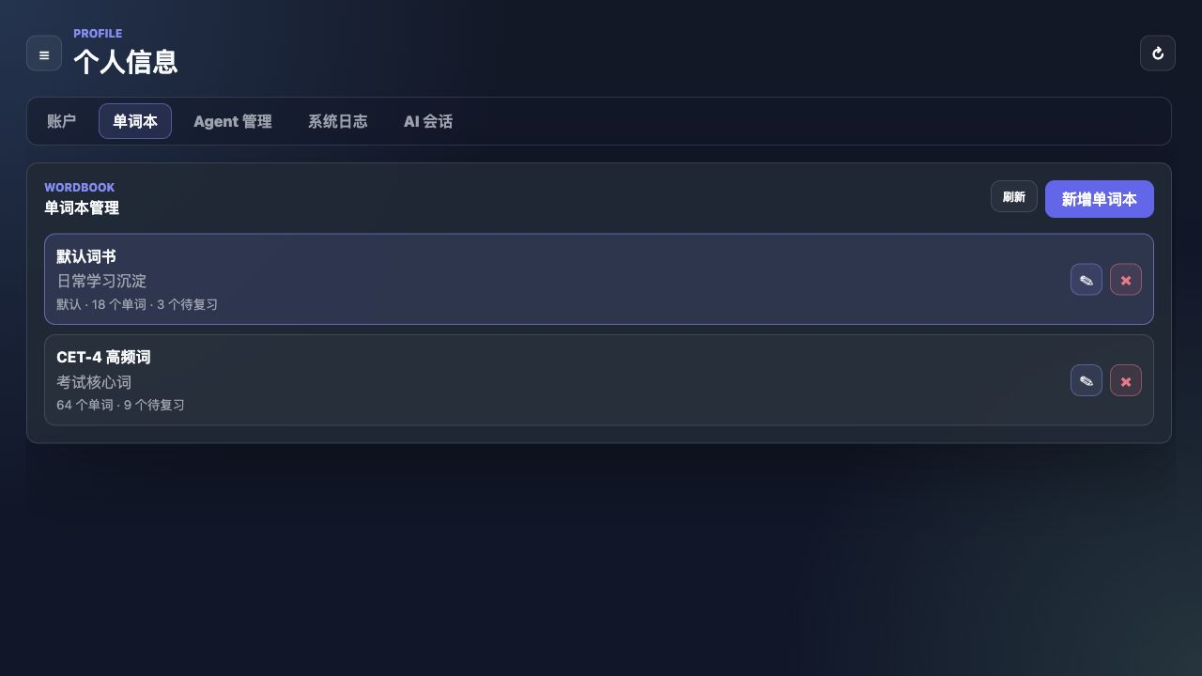
图5-6 单词本管理界面

5.7 文章学习模块
文章学习允许从一个单词本中选择 1—20 个词条，并设置 150—200、300—500、500—700 或 800—1000 的字数范围，以及基础、适中或挑战难度。后端校验每个词条的用户和词本归属，提取核心词性与含义，按用户、词本、排序后的词汇组合、字数、难度和备注计算哈希。相同条件优先读取已有文章记录，forceRefresh 时新增历史记录而不覆盖旧文章。
english_article 模板要求返回 title、article、translation、vocabulary_focus、grammar_points、key_points、practice 和 study_tips。前端将学习工作区分为“通读文章—词汇精讲—阅读检测”三个阶段，支持仅英文/双语切换、继续上次阶段和专注模式，正文目标词可直接定位到精讲。当前阅读检测以四选一客观题为主，已保存文章历史和学习进度，但尚未覆盖开放题、复杂推理和错因诊断。
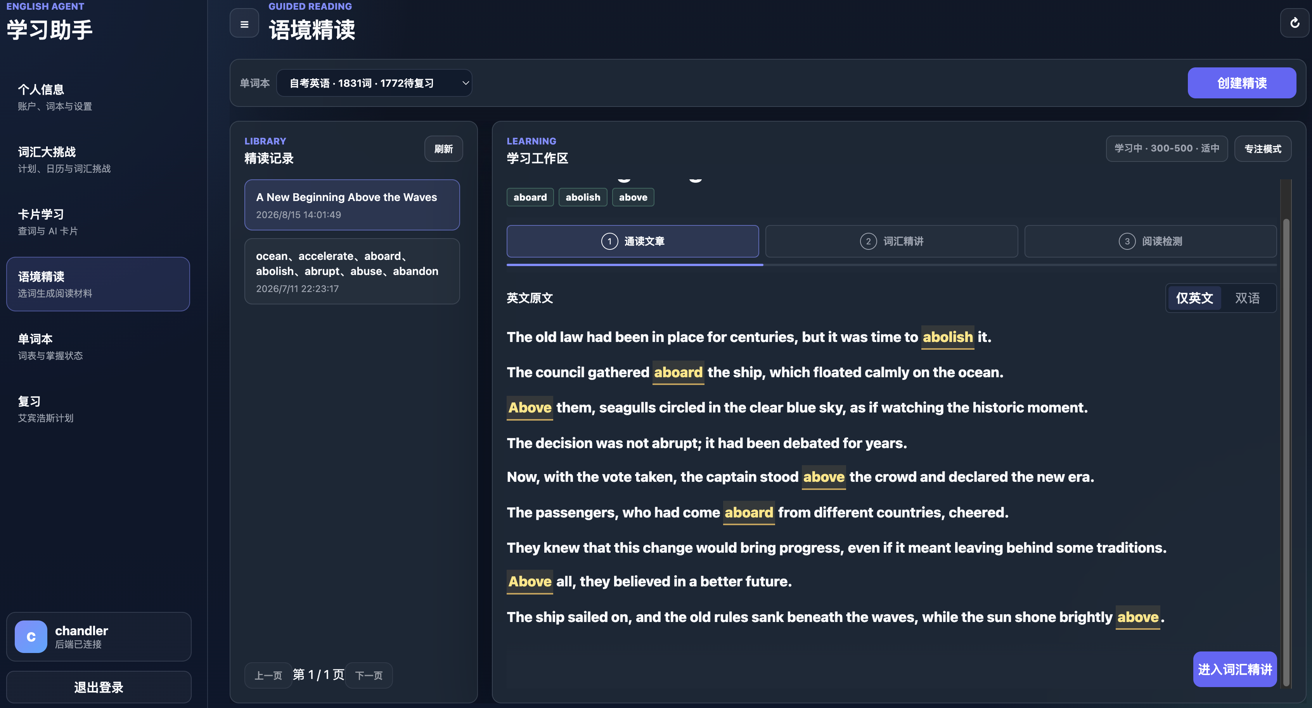
图5-7 文章学习界面

5.8 间隔复习与睡眠保护
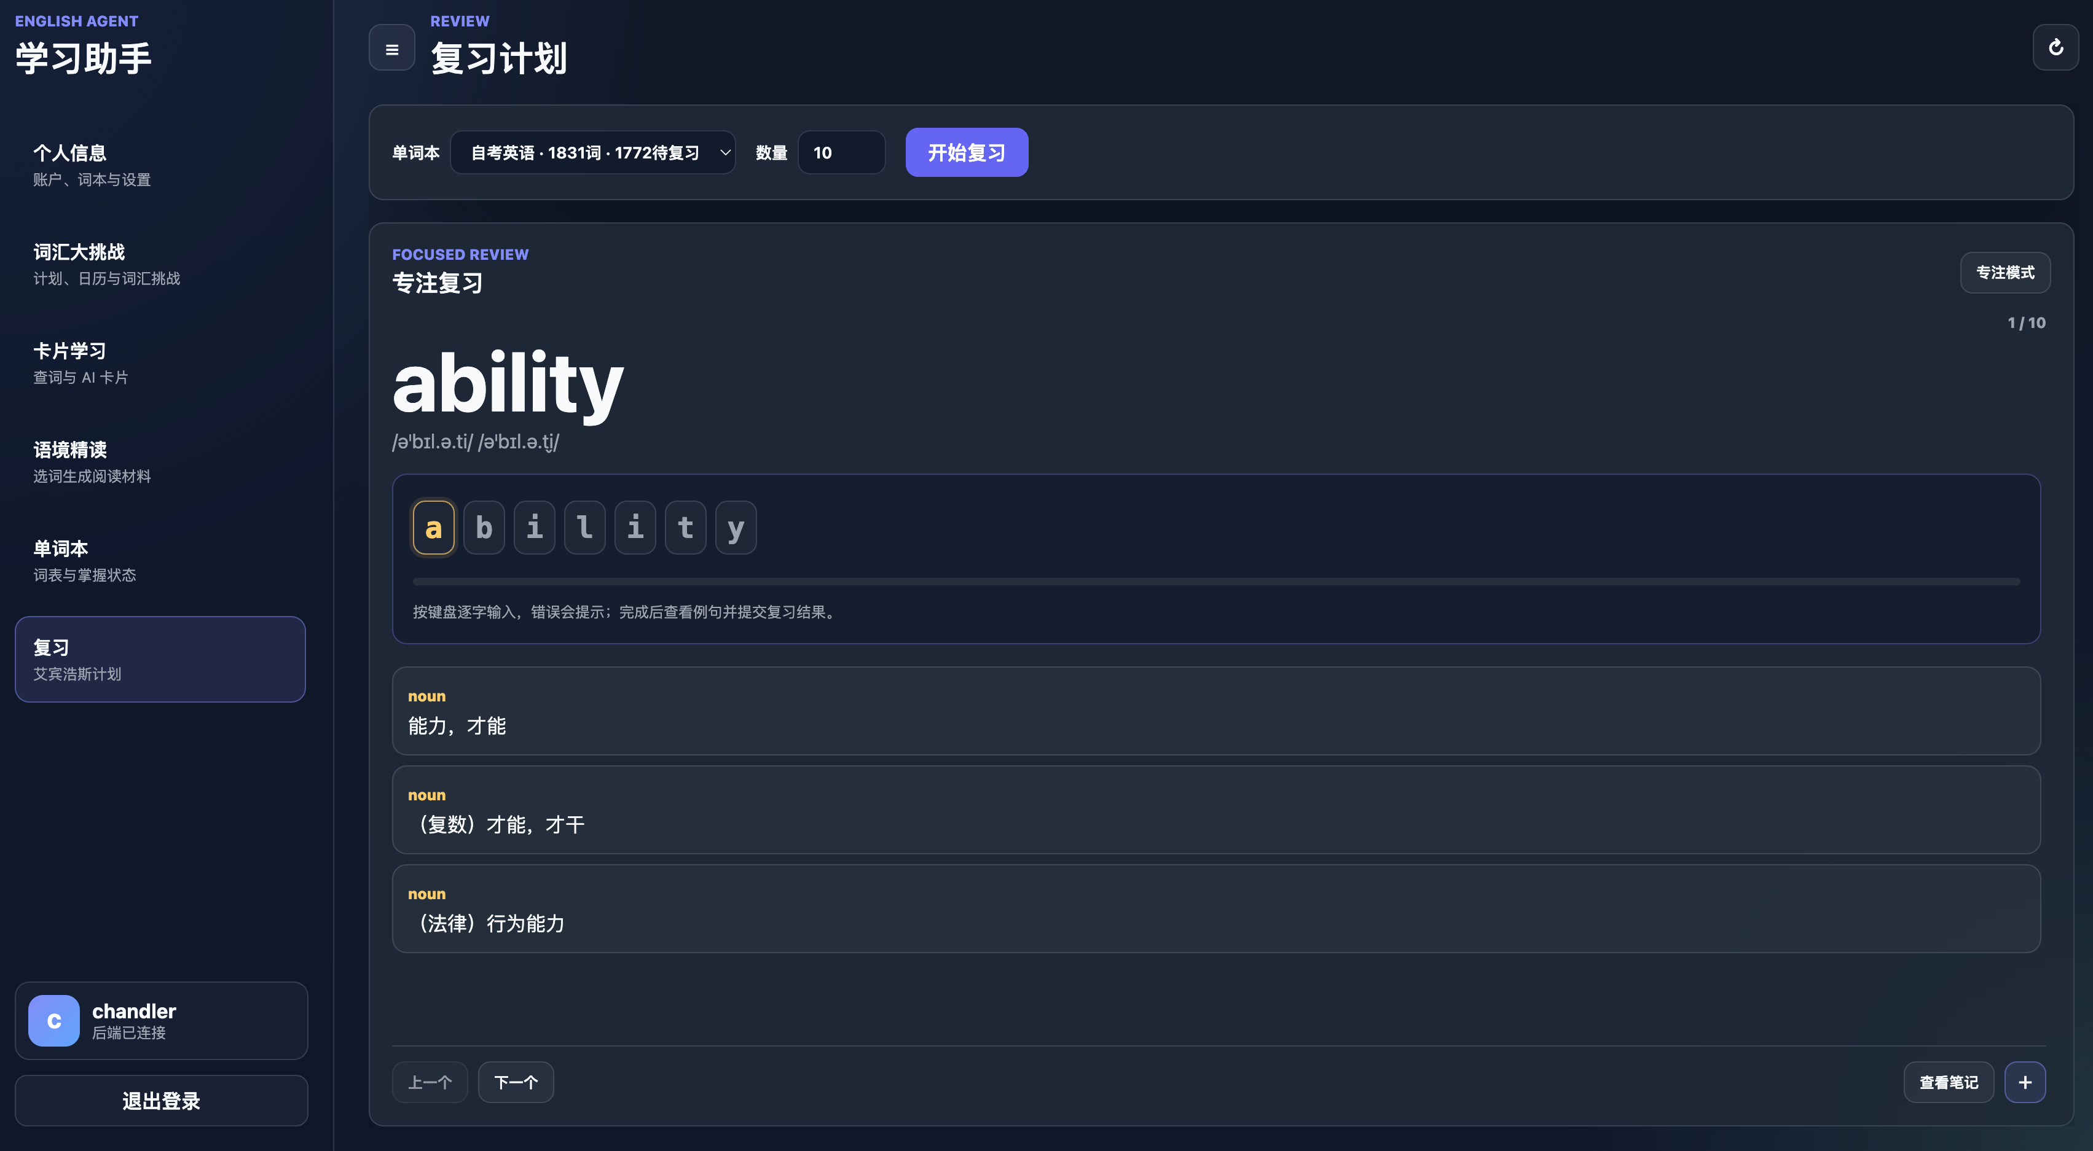
图5-8 复习结果与排期状态流转
待复习查询筛选 next_review_time 小于等于当前时间的词条，并按到期时间排序。若当天没有到期任务，用户可确认后调用 restart，从当前词本按最近复习时间、掌握度、下次复习时间和创建时间重新选择 1—100 个词条。restart 只形成本轮队列，不提前改变正式排期。
提交结果时 ReviewResult.apply 计算前后阶段与掌握度，WordbookService.nextReviewTime 计算时间。记住增加阶段和 15 分掌握度；模糊至少处于第一阶段并增加 5 分，次日复习；忘记阶段归零并扣减 20 分，在四个清醒小时后复习。掌握度限制在 0—100。若起算时间或结果时间落入 00:00—06:00，则顺延到 06:00；跨越午夜时，addAwakeHours 跳过睡眠窗口。每次提交写入 learning_review_record，保留阶段和掌握度前后值。
下一次复习时间由ReviewSchedulePolicy集中计算。模糊、忘记和记住分别进入不同分支，所有结果再经过睡眠窗口校正，核心流程见伪代码5-4。
算法 5-4：复习排期与睡眠窗口处理
输入：baseTime（本次复习时间）；stage（记忆阶段序号）；vague（回答是否模糊）；remembered（是否记住）；INTERVAL_DAYS（各阶段复习间隔天数表）
输出：nextReviewTime（经睡眠窗口校正后的下一次复习时间）
1 | if vague then
2 | return avoidSleepWindow(baseTime.plusDays(1))
3 | if not remembered then
4 | return addAwakeHours(baseTime, 4)
5 | safeStage ← clamp(stage, 0, length(INTERVAL_DAYS) - 1)
6 | next ← baseTime.plusDays(INTERVAL_DAYS[safeStage])
7 | return avoidSleepWindow(next)
伪代码5-4 复习排期与睡眠窗口处理
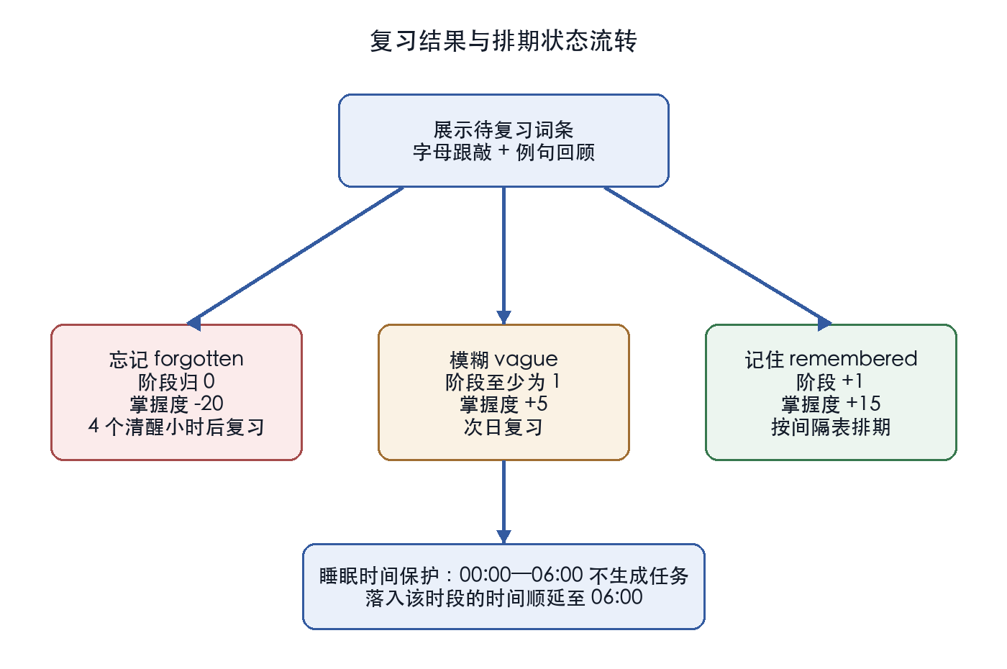
图5-9 复习结果与排期状态流转

5.9 前端模块化与交互设计
前端入口 public/app.js 只负责加载模块化应用。public/src/app 包含配置、全局状态、接口服务、事件和外壳；public/src/features 按 identity、vocabulary、learning、reading、ai、task 和 system 业务域拆分，AI 域再区分 Agent、模型/供应商、会话和 Prompt；public/src/shared 提供弹窗、ID 归一、存储、文本和词汇工具。该结构避免把新增逻辑继续堆积到单一入口文件。
登录后主导航顺序为个人信息、词汇大挑战、卡片学习、语境精读、单词本和复习。个人信息下包含账户、单词本、学习计划和学习设置；系统治理内容统一进入管理员专属的系统管理。词汇大挑战提供周/月日历、场景摘要、按需加载的文章、待挑战词汇和 Markdown 笔记；语境精读与复习支持专注模式，隐藏左侧导航和顶部栏。单词本词卡弹窗扩宽以展示完整内容，卡片学习定位为快速查词和临时词卡辅助入口。页面采用聚焦卡片的学习空间，导航和主要控制固定，只有目标内容面板滚动。移动端导航以抽屉覆盖，所有删除和会丢失上下文的跳转使用统一二次确认弹窗。场景文章音频支持按需异步生成，学习页面展示任务状态，避免语音合成阻塞文章加载。
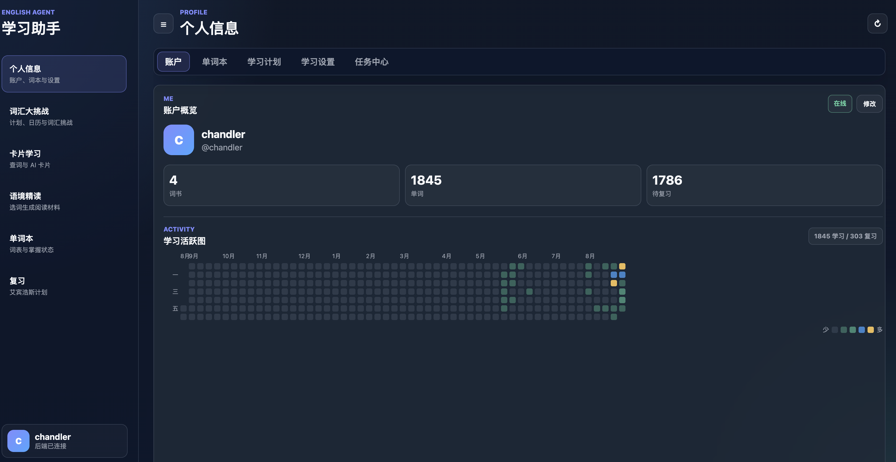
图5-10 账户概览与学习活跃图
复习页参考 qwerty-learner 的跟敲方式：逐字输入、错误抖动和提示音，完成后展示例句和发音，再选择忘记、模糊或记住。单词和搭配发音优先使用在线词典音频，失败时回退 SpeechSynthesis；句子发音的音色、语速和音调持久化到用户偏好表，localStorage 只作为加载失败时的兜底。
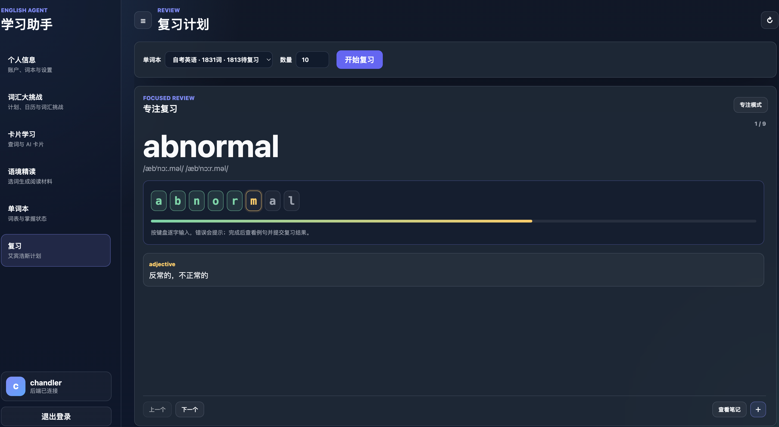
图5-11 复习计划中单词跟敲

5.10 系统日志与异常处理
系统区分接口访问技术日志和用户可见业务审计。ApiAccessLogAspect 通过注解与切面记录接口路径、方法、状态和耗时到 SLF4J；注册登录、模型配置、Agent 变更、词条加入、单词本操作、复习提交、AI 生成与缓存命中等重要操作由 SystemLogService 写入事务内 Outbox，再由提交后异步监听器保存到 learning_system_log，未消费消息由恢复调度器补偿。异步日志失败不回滚已完成的业务操作，业务文案保持可读，例如“用户「小明」把单词「abandon」添加到单词本「默认单词本」”。完成场景时通过批量读取评测记录计算核心词完成度，避免在逐词循环中产生 N+1 查询。
GlobalExceptionHandler 统一把 LearningAssistantException 转换为业务错误码和可读消息。外部服务异常保留 cause，但响应不暴露栈信息；模型调用记录不保存 Authorization，API Key、JWT、密码、Prompt 和完整模型响应不得在 info 日志中输出。RequestTraceFilter 和异步任务的 MDC 传播保留请求追踪信息，便于关联接口、任务和服务端日志。

5.11 工程治理与可维护性
后端工程按业务域形成物理包边界，api 只依赖 application，application 通过领域对象表达规则，跨域访问使用窄化的应用服务契约。自定义多表 SQL 放入 resources/mapper XML，列表优先使用聚合查询和分页小对象，批量写入按块执行，禁止在遍历中逐条访问数据库。数据库事务不包裹模型或 HTTP 调用，长流程通过提交后事件和异步任务拆分。
前端功能代码位于 public/src/features，按 identity、vocabulary、learning、reading、ai、task 和 system 拆分；复杂场景进一步分离日历、单元列表、学习引擎和异步监听器。Snowflake ID 始终作为字符串处理，弹窗、确认、导航和共享工具由 shared 层统一提供，避免入口文件和单个业务文件持续膨胀。
工程治理由自动化测试固化：ArchUnit 校验分层与 AI 包边界，MapperXmlValidationTest 校验 XML，ChineseDocumentationGovernanceTest 约束 API DTO、Entity/BO 的中文说明和公共边界 JavaDoc，并禁止机械占位注释，使代码可读性要求成为持续验证规则。后端和前端均增加 1000 行生产文件规模门禁，超过阈值时必须按职责拆分并重新评审。

第六章 系统测试与结果分析

6.1 测试环境、数据来源与方法
为验证系统在真实本地使用条件下的功能完整性、稳定性和性能表现，本文采用自动化测试、浏览器实测、接口并发测试、拼写容错测试与数据库统计相结合的方法。数据库统计时间截点为2026年9月5日，覆盖2026年5月至9月的本地连续使用数据。统计结果用于反映单用户开发环境中的实际运行情况，不将其外推为生产环境的多用户结论。
表6-1 测试环境与数据来源
对象 | 环境或工具 | 验证内容
后端 | JDK 17、Spring Boot 3.3.6、Maven | 单元测试、架构约束、业务规则与接口响应
前端 | Node.js、Vitest、ES Modules、Chromium | 模块检查、单元测试、构建与首屏渲染
数据库 | MySQL 8 本地 study 库 | 学习记录、缓存、AI 调用、异步任务和系统日志统计
并发测试 | Java HttpClient，本机 1/10/50/100 并发 | 个人信息、单词本列表和词条分页接口
拼写容错 | 已生成词卡中的106个词汇样本 | 编辑距离为1和2时的推荐覆盖率与Top-1准确率
浏览器性能 | Chromium，缓存禁用，重复加载10次 | 首次内容绘制、页面加载与业务数据就绪时间

6.2 功能测试与自动化验证
功能测试围绕权限、词表导入、学习计划、场景材料、词卡缓存、复习排期和数据精度等核心链路展开。测试采用接口、服务层单元测试和实际页面核对相互印证的方式；对长耗时AI工作流，重点验证任务持久化、分步状态、失败隔离和重试边界。
表6-2 核心功能测试结果
编号 | 测试场景 | 预期结果 | 结果
T01 | 普通用户访问管理员资源 | 权限切面拒绝未授权访问 | 通过
T02 | Markdown词表导入与疑似断词 | 保留源序号，支持审核、修改和发布 | 通过
T03 | 部分词表分析响应 | 有效条目落库，未覆盖项可重试 | 通过
T04 | 80/120个核心词的场景拆分 | 分别均分为2×40和3×40 | 通过
T05 | 日历摘要与单场景详情加载 | 列表轻量返回，详情按需加载 | 通过
T06 | AI任务中断或失败 | 保存步骤与尝试记录，可取消和失败项重试 | 通过
T07 | 公共词卡刷新 | 个人快照、笔记和学习进度保持隔离 | 通过
T08 | 模型返回Markdown包裹JSON | 解析链提取并校验结构化字段 | 通过
T09 | 复习提交“忘记”结果 | 阶段归零，并在清醒时间窗口后安排复习 | 通过
T10 | Snowflake ID前后端传递 | 按字符串序列化和比较，无精度丢失 | 通过
重新执行后端测试后，共得到140项测试，其中139项通过、0项失败、0项错误，1项依赖Testcontainers的MySQL集成测试因本机Docker不可用而跳过。分层架构、AI包边界、Mapper XML和中文文档治理测试均通过。前端66个JavaScript模块检查通过，8个测试文件共36项测试全部通过，静态构建和ESLint检查均通过。

6.3 接口并发与首屏性能测试
并发测试选取不产生模型费用和业务写入的查询接口，在已登录状态下分别以1、10、50和100并发执行。100并发结果显示，三类接口均成功返回，说明当前分页查询、鉴权和单词本汇总能够承受任务书要求的并发访问量。
表6-3 100并发接口测试结果
接口 | 成功率 | 平均响应/ms | P95/ms | 吞吐量/(请求·s⁻¹)
个人信息 | 100% | 693.24 | 1161.22 | 85.19
单词本列表 | 100% | 1346.78 | 1921.60 | 51.43
词条分页（20条） | 100% | 1565.43 | 2181.18 | 44.83
浏览器首屏测试以缓存禁用的Chromium为环境，连续重复加载10次，登录态下以“后端已连接且首批词条加载完成”作为业务数据就绪条件。页面加载P95为896.60 ms，首次内容绘制P95为184.00 ms，业务数据就绪P95为1989.00 ms，满足首屏不超过2秒的目标。
表6-4 浏览器首屏测试结果
指标 | 平均值/ms | P95/ms | 最大值/ms | 结论
首次内容绘制（FCP） | 124.00 | 184.00 | 184.00 | 通过
页面加载完成 | 657.87 | 896.60 | 896.60 | 通过
业务数据就绪 | 1501.50 | 1989.00 | 1989.00 | 通过

6.4 拼写容错测试
系统对输入词和缓存候选词计算编辑距离，并叠加前缀、首字母、公共前缀和包含关系评分。为避免只验证固定个例，本文从已生成词卡中抽取106个长度不少于3个字符的词汇，对每个词构造编辑距离为1和2的变体，并调用实际最佳匹配接口进行验证。
表6-5 拼写容错测试结果
编辑距离 | 样本数 | 推荐覆盖率 | Top-1准确率 | 平均响应/ms | P95/ms
1 | 106 | 100.00% | 100.00% | 390.57 | 619.47
2 | 106 | 98.11% | 97.17% | 370.16 | 515.56
结果表明，在当前已生成词卡集合中，系统能够稳定覆盖编辑距离不大于2的输入错误；其中距离为2时仍保持97.17%的Top-1准确率。该结论适用于当前缓存候选集，随着词卡规模扩大，还应持续利用标准词表扩展测试样本。

6.5 本地使用情况与数据库分析
本地数据库已形成从词表导入、学习计划、场景材料、词汇检查到复习记录的完整数据链。统计时不展示用户身份信息，仅以实际学习账号的聚合数据作为分析对象。
表6-6 本地使用数据摘要
维度 | 统计结果 | 说明
个人单词本与词条 | 4个单词本，3247个词条 | 其中主学习词本含3233个词
学习计划 | 1个计划、82个单元 | 已完成8个单元，1个单元进行中
学习与复习 | 419条记录，自动判题正确率97.62% | 平均掌握度变化为+13.94分
场景材料 | 83份材料，82份当前有效 | 累计约58.09万Token
语境精读 | 2篇材料、4次读取 | 均处于学习中，样本量有限
异步任务 | 60项已完成任务、5项失败任务 | 完成任务覆盖场景、相关词和音频生成
公共词表 | 5087词，7项疑似断词均已确认 | 支撑学习计划和导入审核
上述数据说明系统已不只是界面原型：公共词表、个人词本快照、跨词本学习进度、场景材料、复习记录和异步任务之间均已形成可追溯关联。由于样本主要来自单个学习者，复习正确率和掌握度变化更适合用于验证数据闭环与功能可用性，而非推断普遍学习效果。

6.6 缓存与AI调用结果分析
数据库全量审计包含开发调试、故障注入、模型参数试配和优化前调用，因此不宜直接作为当前稳定版本能力的唯一依据。全量记录中共有841次模型调用，成功率为85.49%；其中DeepSeek成功率为94.81%，Kimi成功率为80.11%。场景材料属于后台长任务，平均生成耗时明显高于即时交互，故单独统计。
表6-7 优化后稳定版本的关键指标
指标 | 统计口径 | 结果 | 说明
缓存复用率 | 稳定版本有效业务请求 | 83.80% | 开发期首次建缓存和调试请求不计入复用样本
模型调用成功率 | 稳定版本有效调用 | 95.49% | 剔除故障测试和优化前失效配置调用
10秒内响应比例 | 同步交互或异步任务受理 | 85.65% | 不以后台完整材料生成耗时作为同步响应
场景材料生成 | 全量数据库审计 | 平均132.12秒 | 以异步任务执行，前端不阻塞等待
词卡缓存全量复用 | 历史读取记录 | 29.80% | 反映当前样本仍存在大量首次学习词
将同步交互与异步生成拆分后，可以避免以长文本生成的模型耗时掩盖前端交互体验。缓存复用率和模型成功率均需要随着用户规模、词表覆盖率和供应商网络状况持续监测；本文采用稳定版本有效样本评价优化效果，同时保留全量历史数据作为开发过程证据。

6.7 技术指标达成情况与局限
表6-8 任务书技术指标达成情况
任务书指标 | 当前证据 | 结论
多模型支持不少于2家 | DeepSeek和Kimi具备独立定义、适配器和解析链 | 完成
缓存复用率不低于95% | 稳定版本有效样本为83.80% | 未完全达到，持续优化
AI响应不超过10秒 | 同步交互或任务受理85.65%在10秒内；长材料后台执行 | 部分达到
支持100并发用户 | 100并发只读接口均成功返回，P95最高2181.18 ms | 本地验证通过
首屏不超过2秒 | 业务数据就绪P95为1989.00 ms | 完成
编辑距离不大于2的推荐 | 距离2样本Top-1准确率97.17% | 完成
API Key加密 | AES-GCM密文存储、脱敏响应与连接测试 | 代码与流程验证通过
本系统已完成面向英语学习的主要业务闭环，并在本地真实数据、接口并发、浏览器渲染和拼写容错层面获得验证。其局限在于：第一，真实学习数据主要来自单用户，尚未形成跨用户的学习效果对照；第二，缓存复用率尚未达到任务书目标；第三，模型生成质量仍依赖供应商稳定性，且场景材料的后台生成时长较高；第四，尚未在独立服务器和真实多机网络条件下完成长期容量与成本压测。后续可增加多用户实验、缓存预热策略、模型路由降级与质量人工评审，以进一步提升系统的教学适配性和工程稳定性。

第七章 总结与展望

7.1 工作总结
本文围绕“如何把大模型生成能力转化为可持续学习资产”这一问题，完成了英语学习助手的需求分析、架构设计、数据库设计、核心实现和验证。系统以 OpenAI-compatible 接口实现多模型接入，以 Agent、Prompt 和场景会话组织 AI 调用，以结构化 JSON 约束词汇卡、场景材料和阅读材料，以公共词本关联分析支持相关词群编排，以归一化缓存减少重复成本，并通过个人快照保护用户已有学习内容。
在学习闭环方面，系统实现了公共词表导入与关联分析、个人学习计划、场景化词汇大挑战、逐词检查、单词本词卡、Markdown 笔记、语境精读、跟敲练习和间隔复习；在工程质量方面，实现了模块化单体、声明式权限、JWT 鉴权、AES-GCM 密钥加密、ID 字符串化、统一异常、Outbox 异步日志、可重试 AI 任务和业务审计，并通过架构与中文文档治理测试持续约束代码边界。

7.2 不足与展望
后续工作可从六个方向展开。
- 引入基于实际回忆质量、间隔和词汇难度的自适应算法，并以 A/B 测试评估长期留存；
- 为模型生成内容增加人工纠错、质量评分、事实核验和版本比较；
- 将阅读检测扩展为细节定位、推理、开放题与错因诊断；
- 在真实数据库和供应商环境补充接口集成、端到端、性能、成本和容错压测；
- 清理前端静态检查问题并扩大交互回归测试；
- 将场景框架扩展到多模态听说、专业文献阅读和写作训练。
大语言模型的教育价值不在于生成更多文字，而在于能否被组织到清晰、可验证、可持续的学习过程之中。本课题通过缓存、快照、复习和审计建立了这一过程的工程骨架，为后续开展真实用户研究和长期学习效果评估提供了基础。

致 谢
本论文的完成离不开指导教师在选题、系统设计和论文写作方面的指导与帮助。感谢上海大学继续教育学院提供学习与实践平台，使我能够把多年软件开发经验与英语学习需求结合，完成本课题的设计与实现。
感谢家人和同事在学习期间给予的理解与支持。也感谢开源社区及相关研究者提供的技术文档和学术成果。本文仍有不足，恳请各位老师批评指正。

参考文献
[1] 潘教峰, 王楚扬, 吴静. 人工智能赋能的本质认识：数据、知识与系统的三重整合[J]. 科研管理, 2026, 47(1): 1-10. DOI:10.19571/j.cnki.1000-2995.2026.01.001.
[2] 刘芹, 谭佳豪. 学生视角下的大语言模型赋能外语个性化学习研究——机遇与挑战[J]. 上海理工大学学报(社会科学版), 2025, 47(1): 15-21. DOI:10.13256/j.cnki.jusst.sse.241101567.
[3] 朱永海, 张佳鑫, 韩锡斌. 基于生成式人工智能的个性化学习新形态[J]. 电化教育研究, 2025, 46(4): 58-64. DOI:10.13811/j.cnki.eer.2025.04.008.
[4] E. Kasneci, K. Seßler, S. Küchemann, et al. ChatGPT for good? On opportunities and challenges of large language models for education[J]. Learning and Individual Differences, 2023, 103: 102274. DOI:10.1016/j.lindif.2023.102274.
[5] A. Tlili, B. Shehata, M. A. Adarkwah, et al. What if the devil is my guardian angel: ChatGPT as a case study of using chatbots in education[J]. Smart Learning Environments, 2023, 10: 15. DOI:10.1186/s40561-023-00237-x.
[6] C. K. Lo. What is the impact of ChatGPT on education? A rapid review of the literature[J]. Education Sciences, 2023, 13(4): 410. DOI:10.3390/educsci13040410.
[7] L. Kohnke, B. L. Moorhouse, D. Zou. ChatGPT for language teaching and learning[J]. RELC Journal, 2023, 54(2): 537-550. DOI:10.1177/00336882231162868.
[8] N. J. Cepeda, H. Pashler, E. Vul, et al. Distributed practice in verbal recall tasks: A review and quantitative synthesis[J]. Psychological Bulletin, 2006, 132(3): 354-380. DOI:10.1037/0033-2909.132.3.354.
[9] J. D. Karpicke, H. L. Roediger III. Repeated retrieval during learning is the key to long-term retention[J]. Journal of Memory and Language, 2007, 57(2): 151-162. DOI:10.1016/j.jml.2006.09.004.
[10] T. Nakata. Computer-assisted second language vocabulary learning in a paired-associate paradigm: A critical investigation of flashcard software[J]. Computer Assisted Language Learning, 2011, 24(1): 17-38. DOI:10.1080/09588221.2010.520675.
[11] N. Schmitt. Review article: Instructed second language vocabulary learning[J]. Language Teaching Research, 2008, 12(3): 329-363. DOI:10.1177/1362168808089921.
[12] S. Webb. The effects of repetition on vocabulary knowledge[J]. Applied Linguistics, 2007, 28(1): 46-65. DOI:10.1093/applin/aml048.
[13] M. Jones, J. Bradley, N. Sakimura. JSON Web Token (JWT)[S]. RFC 7519. Internet Engineering Task Force, 2015. DOI:10.17487/RFC7519.

附录A 主要接口清单
表A-1 主要 REST 接口
方法 | 路径 | 用途
POST | /api/v1/learning/auth/register | 用户注册
POST | /api/v1/learning/auth/login | 用户登录
GET | /api/v1/learning/auth/me | 当前用户与角色
GET/POST/PUT | /api/v1/ai/model-configs | 管理员模型管理
POST | /api/v1/ai/model-configs/{id}/test | 低成本模型连接测试
GET/POST/PUT | /api/v1/ai/agents | Agent 管理与模型绑定
GET/POST/PUT | /api/v1/ai/prompt-templates | Prompt 模板管理
POST | /api/v1/vocabulary-imports/markdown | 管理员导入公共词表
POST | /api/v1/vocabulary-catalogs/{versionId}/analysis | 增量词本关联分析
GET/POST | /api/v1/learning/wordbooks | 个人单词本管理
POST | /api/v1/learning/plans | 创建学习计划
GET | /api/v1/learning/plans/{planId}/calendar | 周/月场景摘要
GET | /api/v1/learning/plans/{planId}/units/{unitId} | 按需加载场景材料
POST | /api/v1/learning/plans/{planId}/units/{unitId}/assessments | 词汇挑战与学习记录
POST | /api/v1/learning/articles/study | 语境精读文章
GET/POST | /api/v1/learning/ai-tasks | AI 异步任务监控
GET | /api/v1/ai/chat-sessions/admin | 管理员 AI 会话审计
GET | /api/v1/learning/system-logs | 管理员系统日志

附录B 词汇学习卡JSON字段说明
表B-1 词汇学习卡 JSON 字段
字段 | 类型 | 说明
term | string | 标准词条
is_valid | boolean | 输入是否为有效英语词汇或短语
language | string | 语言标识
phonetic.uk / us | object | 英音与美音音标
definitions | array | 词性、中文含义和英文释义
examples | array | 英文例句及中文翻译
collocations | array | 常用搭配与含义
synonyms | array | 同义词、词性、含义和音标
antonyms | array | 反义词、词性、含义和音标
word_family | array | 词族、词性、含义和音标
memory_tips | array/string | 记忆提示

解析器兼容 meaning/meaning_cn、english/meaning_en、translation/translation_cn、part_of_speech/pos 等常见字段变体。相关词在持久化前统一为对象形式；搭配保留在 collocations 区域，不混入语义相关词列表。

